MIT010

Validação de Etapa

Capacitação de Cadastros: CRM-Área de trabalho, Navegação, Filtros e Pesquisas e Fornecedores

**ECOAGRO**

**Sumário**

1. Dados Gerais 3

2. Pesquisas e Filtros 3

3. Localização e disposição dos Menus do Sistema 4

4. Cadastro de Fornecedores: 5

5. Cadastro de Produtos: 6

6. Cadastro de Condições de Pagamentos: 7

7. Cadastro de TES: 8

8. CRM-Faturamento- Àrea de Trabalho 9

9. Tarefas aos Treinandos e Aprovação 10

# Dados Gerais

|  |  |
| --- | --- |
|  |  |
| Nome do Cliente: Ecoagro | Código do Cliente: TFDBB3 |
| Nome do Projeto: Ecoagro | Nº do Projeto: |
| N° Contrato: | Produto: Protheus |
| Data: 24/06/2022 | Assunto: Módulo de Faturamento |
| Gerente/Coordenador Projeto: Alexandre Vaz | Assinatura: |

# Pesquisas e Filtros

* Pesquisar os itens da tela quando são campos Índices (setinha) e filtragem para os casos de não serem índices.



**Filtros:**



# Localização e disposição dos Menus do Sistema

Navegação comum entre as opções dos módulos Protheus e menus:

# Cadastro de Fornecedores:

**Navegação entre os campos do cadastro de Fornecedores:**

# Cadastro de Produtos:

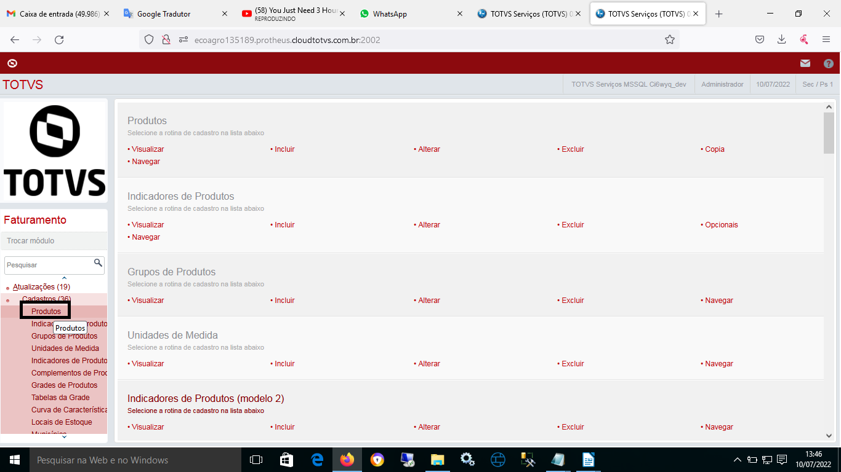

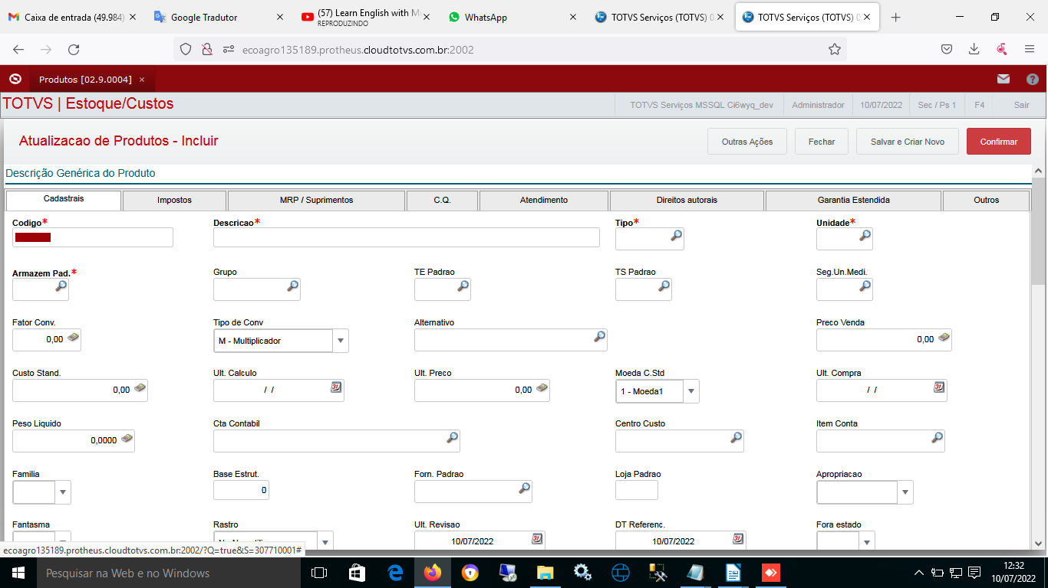

# Cadastro de Condições de Pagamentos:

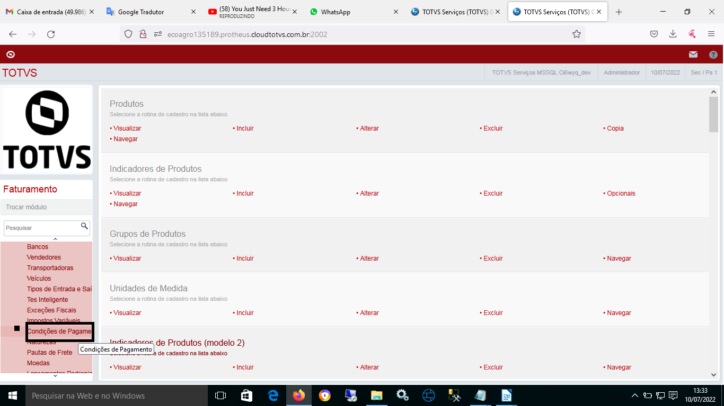

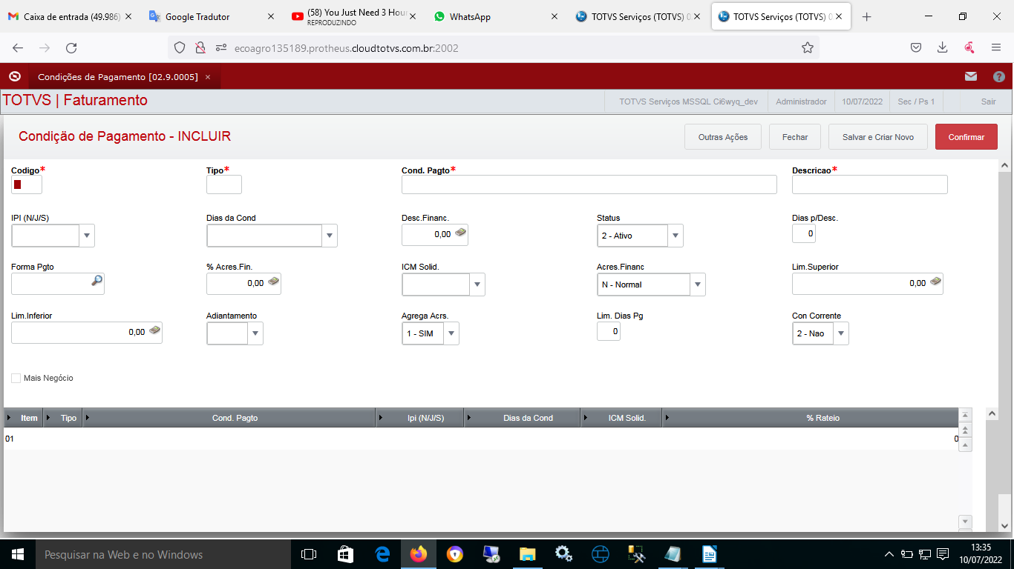

# Cadastro de TES:

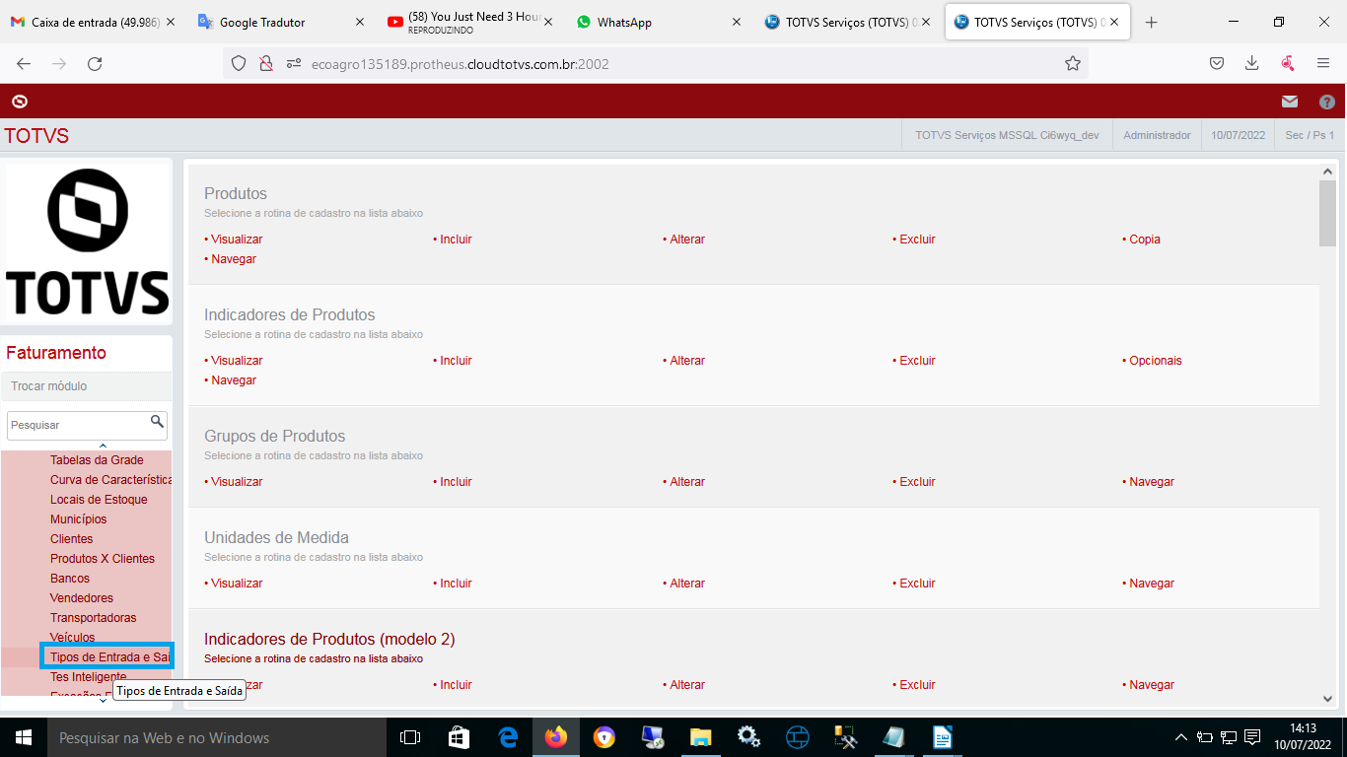

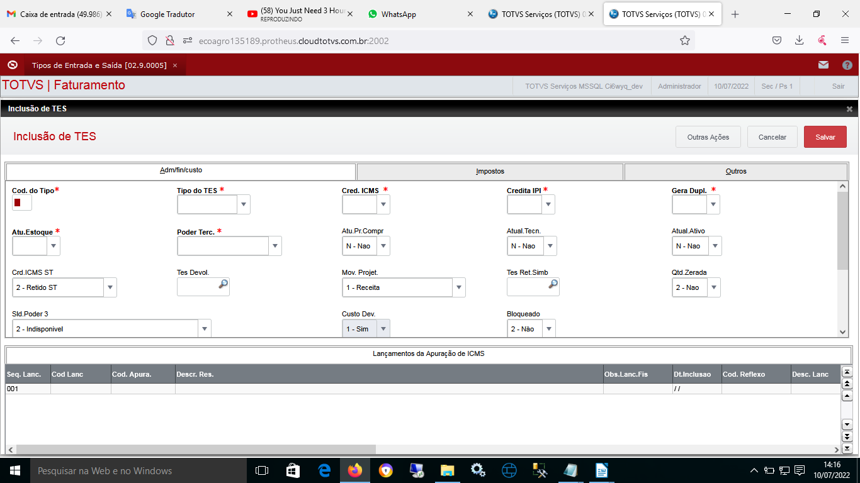

# CRM-Faturamento- Àrea de Trabalho

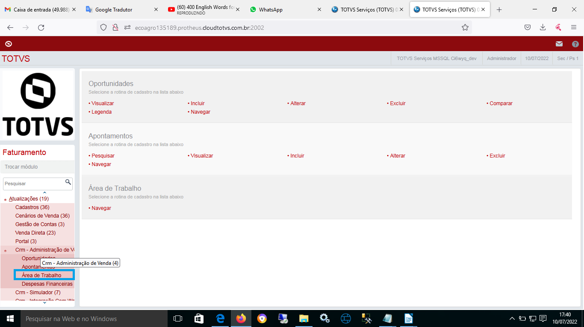

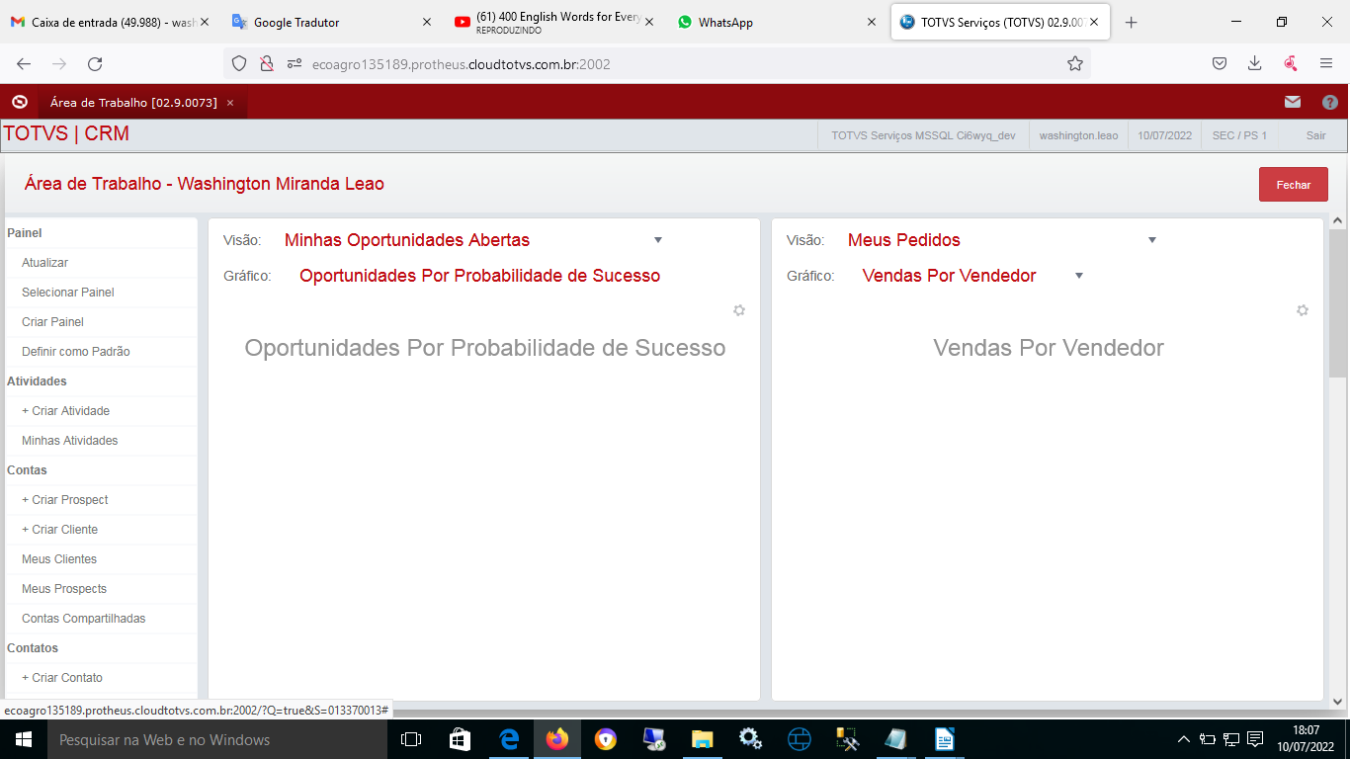

# Tarefas aos Treinandos e Aprovação

Os participantes ficaram incumbidos de executarem diversos Cadastros de Produtos e Fornecedores, inclusive a definição da melhor forma de nomenclatura e codificação para os cadastros.

Foi estipulado que criarem diversos tipos de filtros por campos chaves para o dia a dia e Pesquisas entre os cadastros com índice através da seta de índice.

|  |  |  |
| --- | --- | --- |
| **Aprovador por** | **Assinatura** | **Data** |
| Leandro Mattia- Controler |  | **___/___/___** |